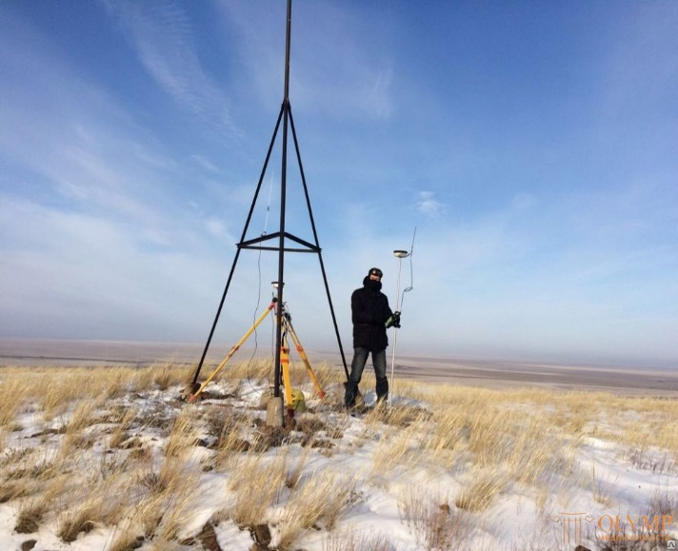
УВАЖАЕМЫЕ ЖИТЕЛИ С. КОЖЕВНИКОВА
И КОЖЕВНИОВСКОГО РАЙОНА!

Управление Федеральной службы государственной регистрации, кадастра и картографии по Томской области (далее - Управление) в соответствии с Федеральным законом от 30.12.2015 № 431-ФЭ «О геодезии, картографии и пространственных данных и о внесении изменений в отдельные законодательные акты Российской Федерации» (далее - Закон № 431-ФЭ) и Положением об Управлении, утвержденным приказом Росреестра от 30.05.2016 № П/0263 (в редакции Приказа от 23.01.2017 № П/0027) (далее - Положение) является федеральным органом исполнительной власти, уполномоченным на оказание государственных услуг в сфере геодезии и картографии на территории Томской области, осуществляет учёт и обеспечение охраны пунктов государственных геодезических сетей (далее - ГГС).
Согласно статье 8 Закона № 431-Ф3 для обеспечения выполнения геодезических и картографических работ на территории Российской Федерации создается и используется государственная геодезическая сеть.
Государственная геодезическая сеть создается и используется в целях установления государственных систем координат, их распространения на территорию Российской Федерации и обеспечения возможности создания геодезических сетей специального назначения.
Частью 3 статьи 7.2 Кодекса Российской Федерации об административных правонарушениях установлено, что уничтожение, повреждение или снос пунктов государственных геодезических сетей, пунктов геодезических сетей специального назначения влечет наложение административного штрафа на граждан в размере от пяти тысяч до десяти тысяч рублей; на должностных лиц - от десяти тысяч до пятидесяти тысяч рублей; на юридических лиц - от пятидесяти тысяч до двухсот тысяч рублей.
В соответствии с постановлением Правительства РФ от 21.08.2019 № 1080 «Об охранных зонах пунктов государственной геодезической сети, государственной нивелирной сети и государственной гравиметрической сети», в пределах границ охранных зон пунктов запрещается использование земельных участков для осуществления видов деятельности, приводящих к повреждению или уничтожению наружных опознавательных знаков пунктов, нарушению неизменности местоположения их центров, уничтожению, перемещению, засыпке или повреждению составных частей пунктов.
Также на земельных участках в границах охранных зон пунктов запрещается проведение работ, размещение объектов и предметов, которые могут препятствовать доступу к пунктам.
Сведения о пунктах ГГС и их охранных зонах, расположенных на землях, государственная собственность на которые не ( разграничена, право управления и распоряжения которыми в соответствии с , Законом № 137-Ф3 принадлежит Администрации Кожевниковского района.
1.Батунов Лог пир. 3 кл. 6.0 м Центр 3 оп (109)
Охранная зона пункта государственной геодезической сети Батунов Лог (1066) на территории Кожевниковского района Томской области.
70:07-6.370
х-298491,52 у=4247893,47 х=298491,52 у=4247897,47 х=298487,52 у=4247897,47 х=298487,52 у=4247893,47

2.Елган пир. 3 кл. 6.0 м Центр 3 оп (442)

Охранная зона пункта государственной геодезической cent Епгай (1149) на территории Кожевниковского района Томской области
70-.07-6.3S0
х=323069,21 у=4225746,29 х=323069,21 у=4225750,29 х=323065,21 у=4225750,29 х-323065,21 у=4225746,29

3.Уртам лир. 2 кл.

6.0 м Центр 3 оп (101)
Охранная зона пункта государственной геодезической сети Уртам (1099) на территории Кожевниковского района Томской области
70:07-6.440
х=308245,62 у=4257200,06 х=308245,62 у=4257204,06 х=308241,62 у=4257204,06 х=308241,62 у=4257200,06

